ACO Axialschubsicherung GM-X für VBR, DN80

ACO Haustechnik

Eigenschaften

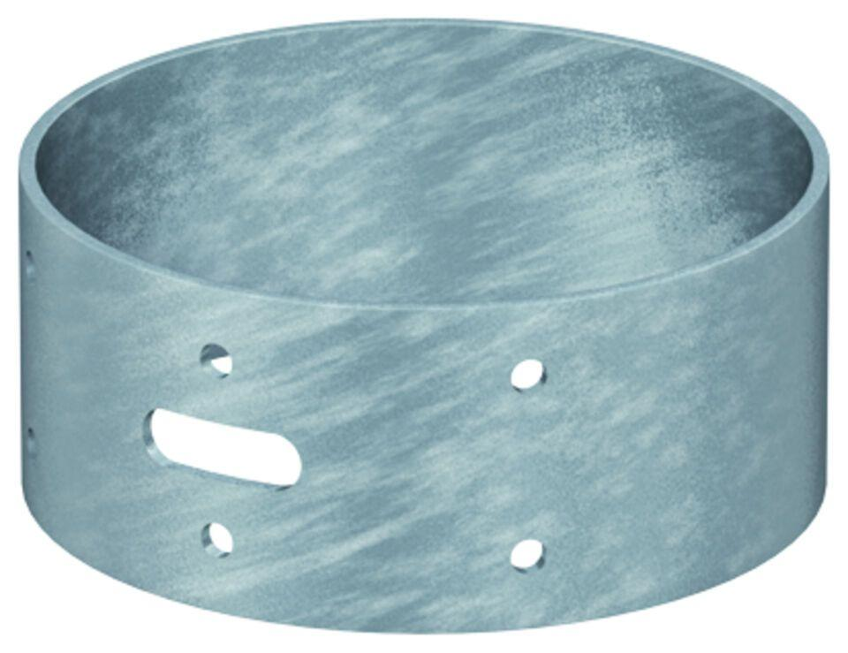

GTIN:

4002626298959

HAN:

0174.45.16